**29.05.2025г. 234-п**

**О внесении изменений в постановление**

**администрации Балашовского муниципального района**

**от 08.04.2021 года № 96 – п «Об утверждении комплексной схемы организации дорожного движения и проекта организации дорожного движения на автомобильных дорогах общего пользования местного значения муниципального образования город Балашов Саратовской области»**

В целях обеспечения безопасности дорожного движения, повышении безопасности граждан, в соответствии с Федеральным Законом от 10.12.1995 № 196-ФЗ «О безопасности дорожного движения»,в соответствии со ст. 18 Федерального закона от 29.12.2017 г. N 443-ФЗ "Об организации дорожного движения в Российской Федерации и о внесении изменений в отдельные законодательные акты Российской Федерации", Федеральным Законом от 06.10.2003 № 131-ФЗ «Об общих принципах организации местного самоуправления в Российской Федерации», администрация Балашовского муниципального района

**ПОСТАНОВЛЯЕТ:**

1. Внести изменения в постановление от 08.04.2021 года № 96 –п «Об утверждении комплексной схемы организации дорожного движения и проекта организации дорожного движения на автомобильных дорогах общего пользования местного значения муниципального образования город Балашов Саратовской области» изложив Приложение № 4.2.51, 4.2.23, 4.4.35, 4.4.68, 4.2.36, 4.1.28, 4.1.17, 4.3.4, 4.3.65, 4.1.70 к постановлению в новой редакции.
2. Отделу информации и общественных отношений администрации Балашовского муниципального района направить на опубликование настоящее постановление в газету «Балашовская правда» разместить на официальном сайте МАУ «Информационное агентство «Балашов» [www.balashov-tv.ru](http://www.balashov-tv.ru/" \t "_blank), разместить на официальном сайте администрации Балашовского муниципального района [balashov.gosuslugi.ru](https://balashov.gosuslugi.ru/" \t "_blank).
3. Постановление вступает в силу со дня его опубликования (обнародования).
4. Контроль за исполнением настоящего постановления возложить на первого заместителя главы администрации Балашовского муниципального района Д.А. Шуклина.

Глава Балашовского

муниципального района М.И. Захаров

Приложение

к постановлению администрации

Балашовского муниципального района

от 29.05. 2025г. № 234-п

**Перечень приложений**

|  |
| --- |
| Приложение 4.2.51 улица Ленина  Приложение 4.2.23 улица Карла Маркса  Приложение 4.4.35 улица Советская  Приложение 4.1.17 улица 2-я Набережная  Приложение 4.2.36 проспект Космонавтов  Приложение 4.1.28 улица Авиаторов  Приложение 4.4.68 улица Фридриха Энгельса  Приложение 4.3.4 улица Макаренко  Приложение 4.3.65 улица Пугачевская  Приложение 4.1.70 пер. Горный |

**Первый заместитель главы**

**администрации Балашовского**

**муниципального района Д.А. Шуклин**

**Приложение 4.2.51 улица Ленина**

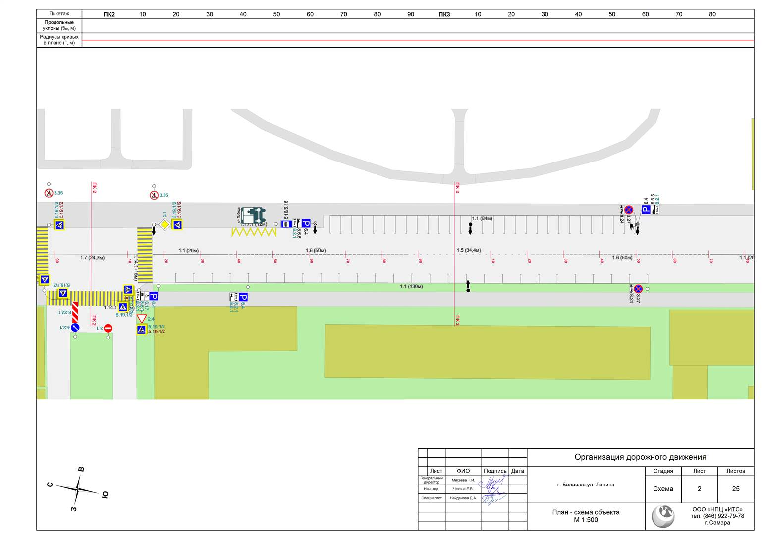

Приложение 4.2.23 улица Карла Маркса

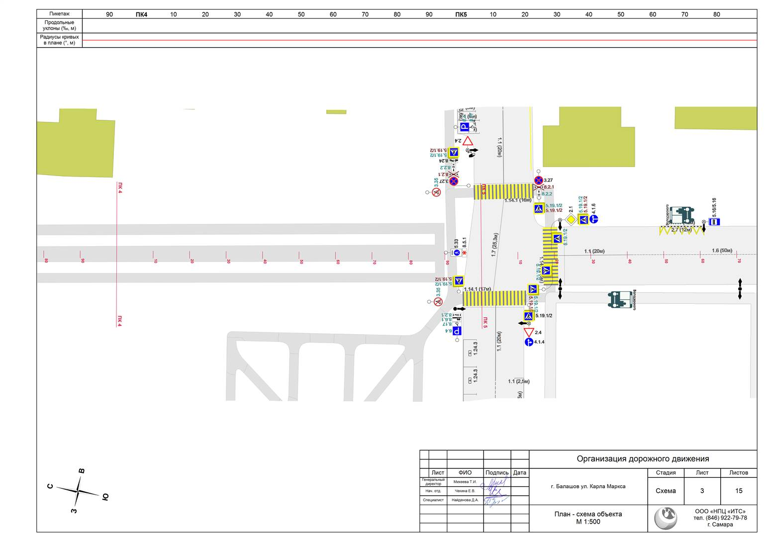

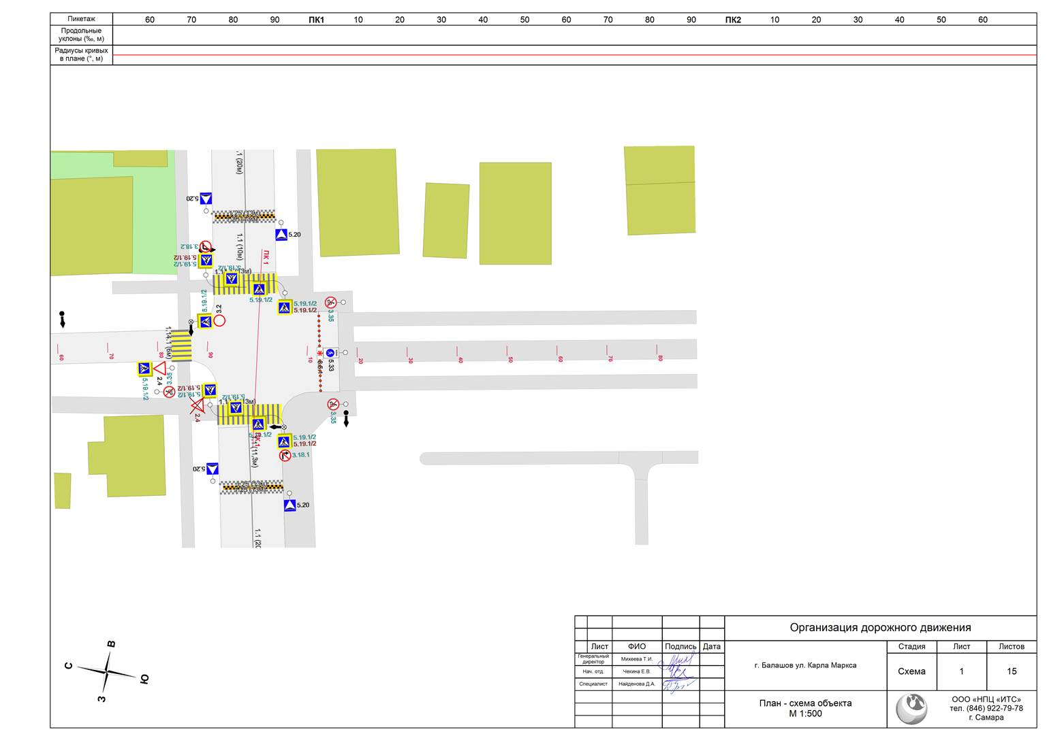

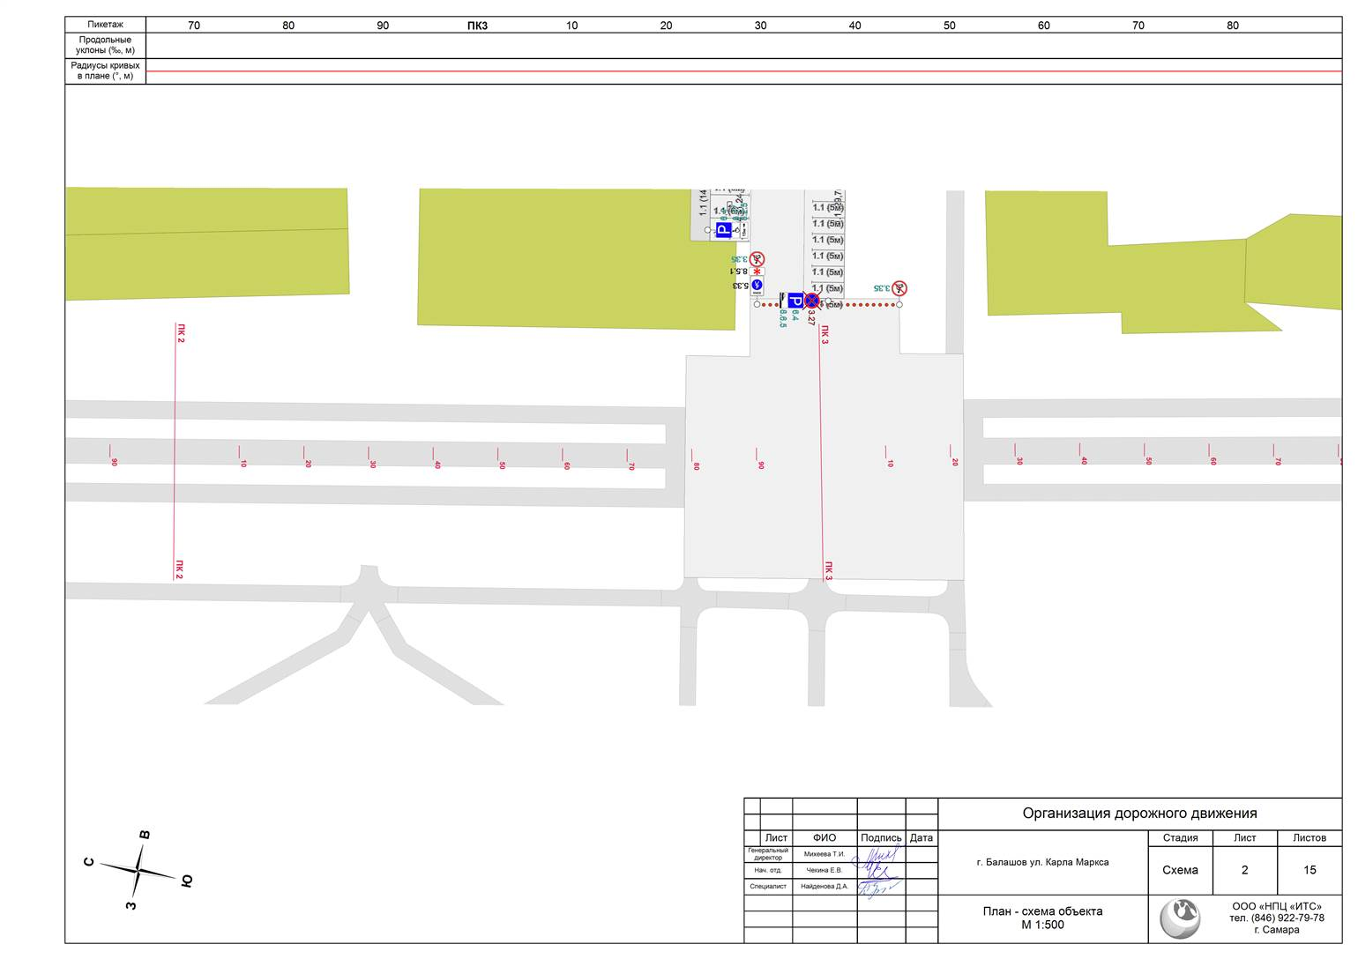

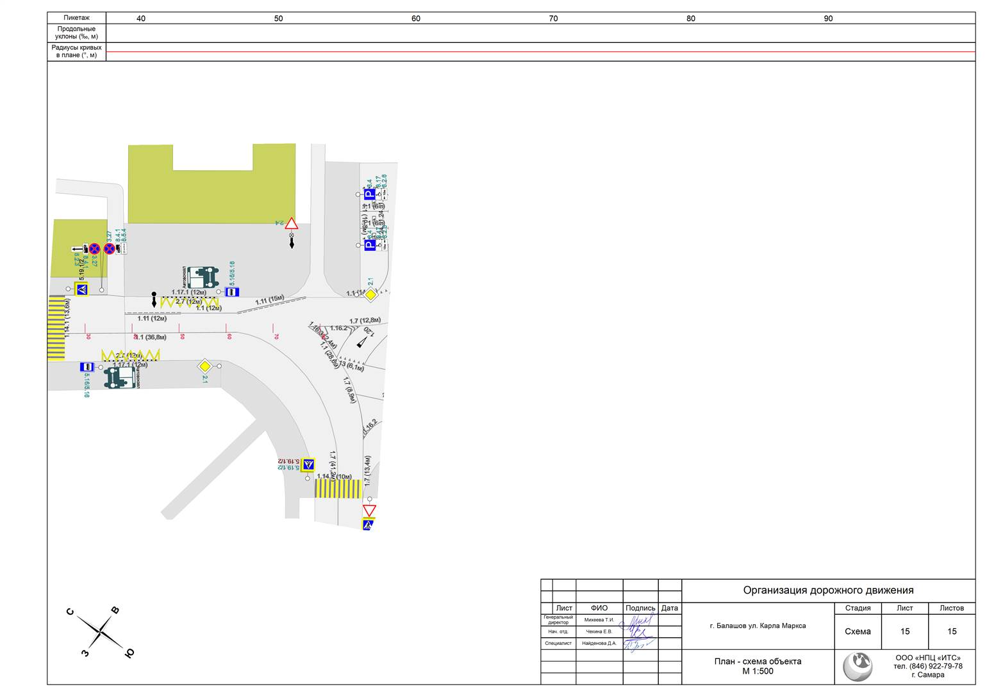

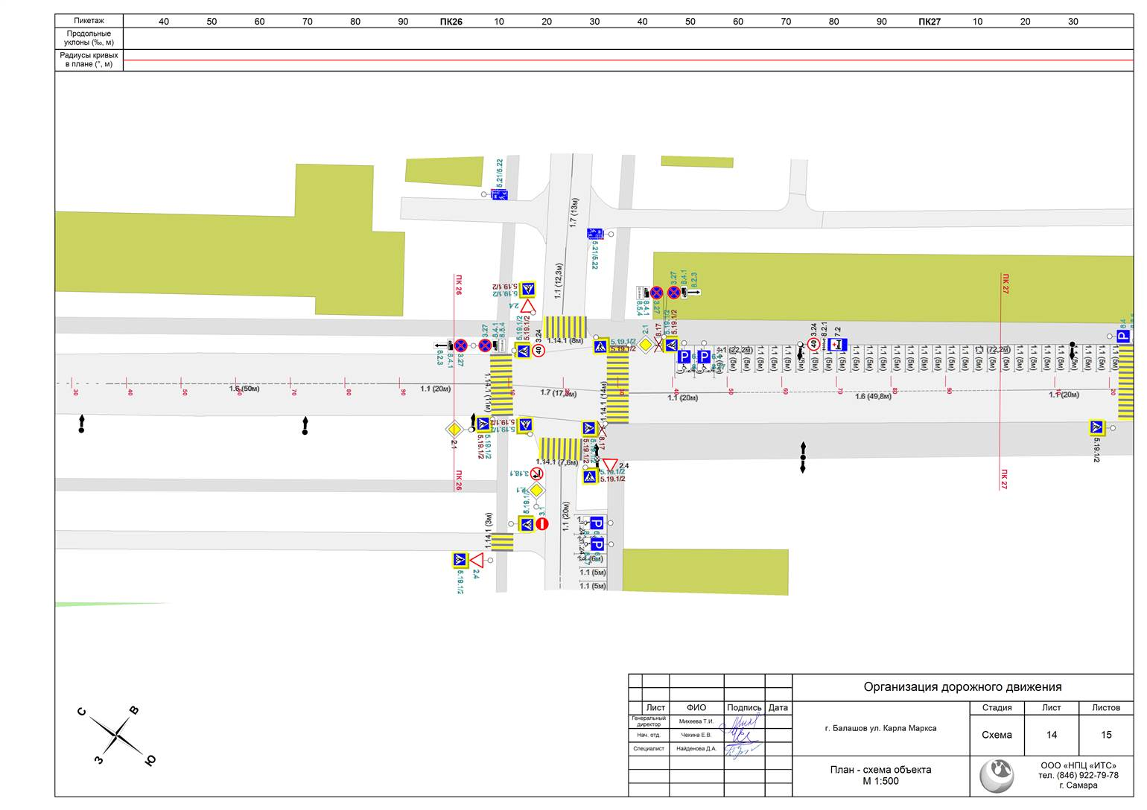

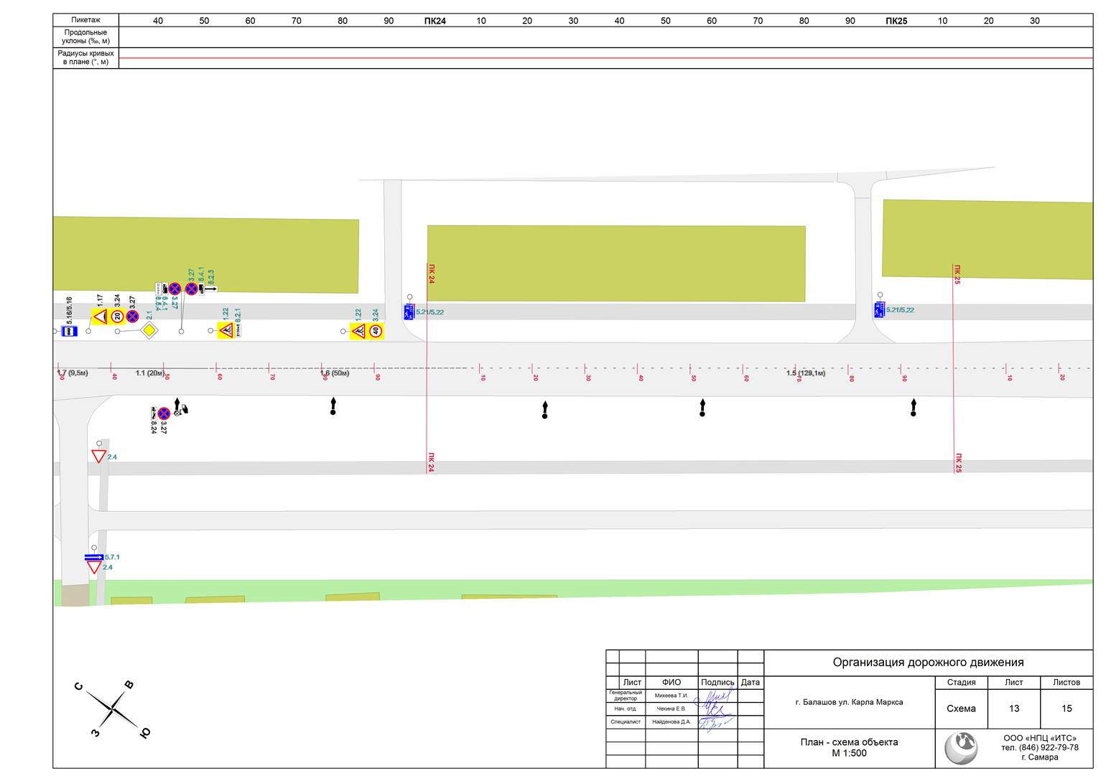

**Приложение 4.4.35 улица Советская**

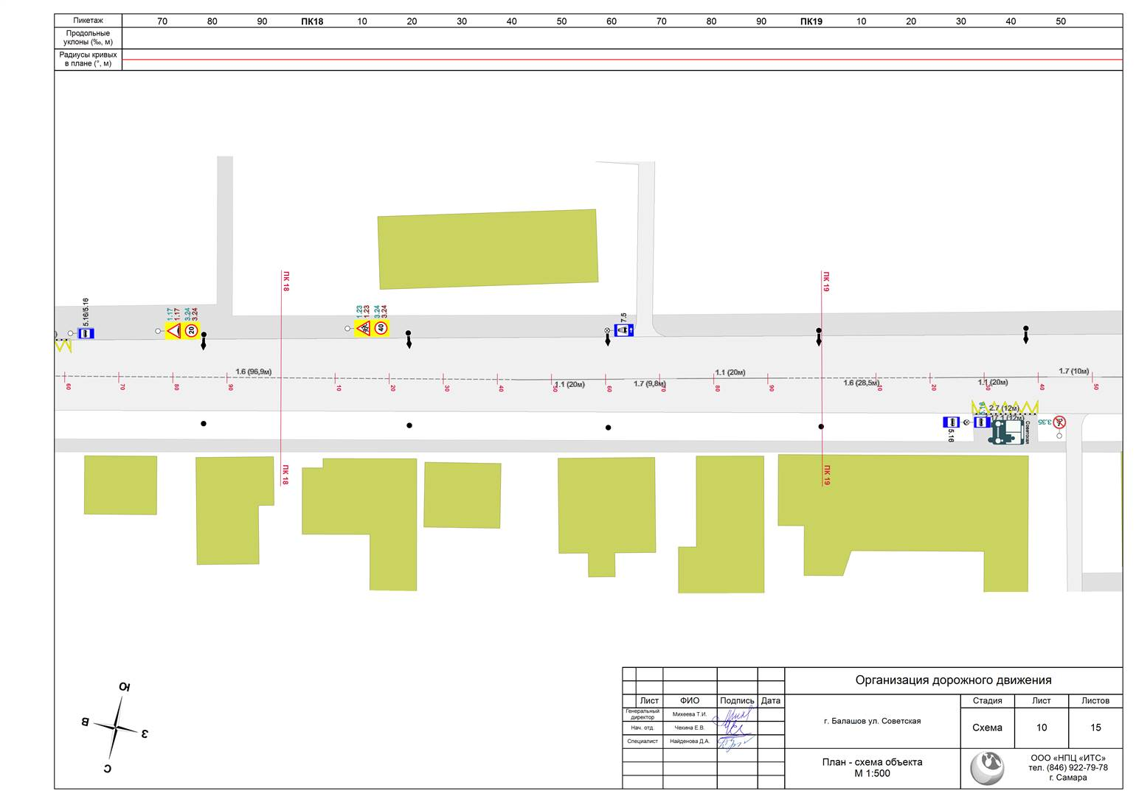

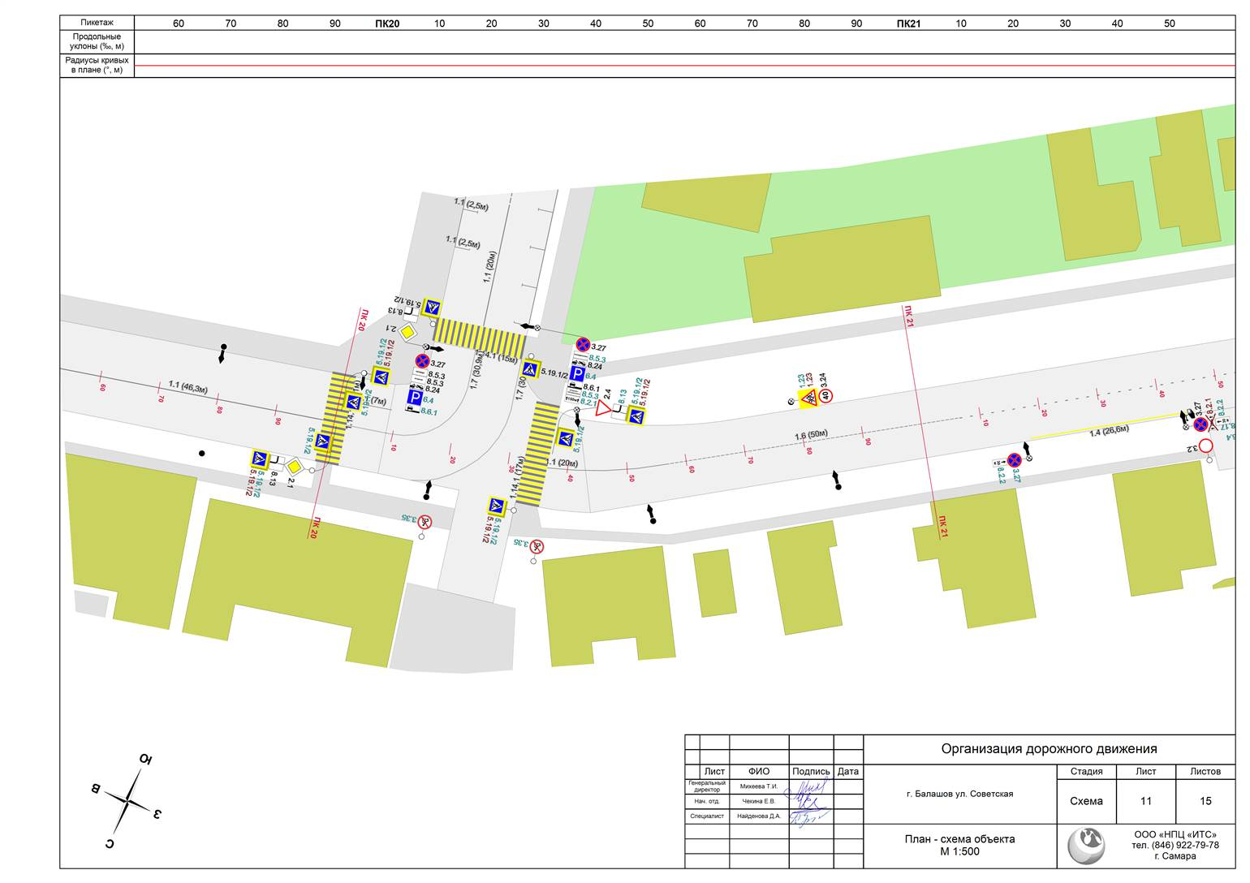

**Приложение 4.1.17 улица 2-я Набережная**

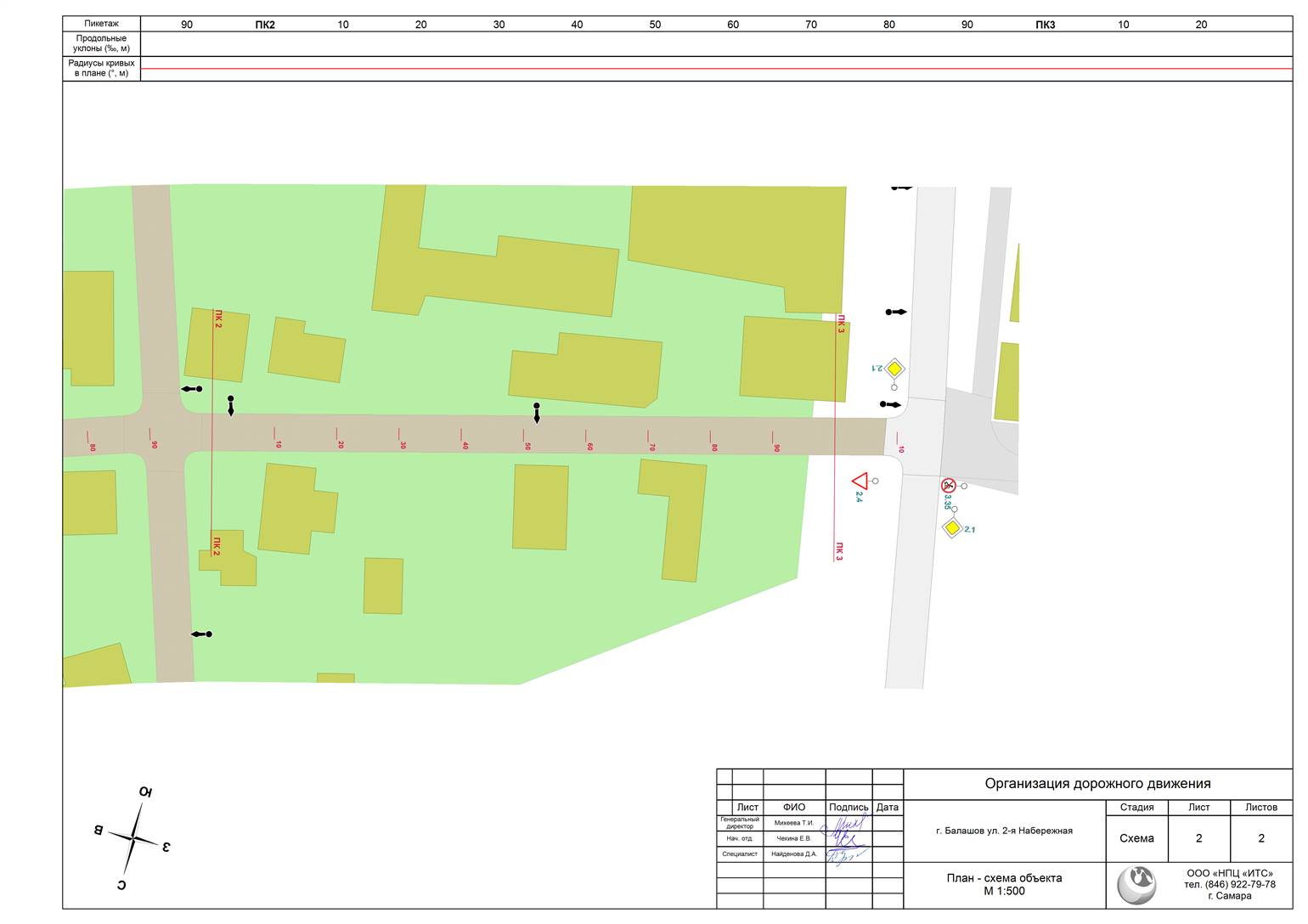

Приложение 4.2.36 проспект Космонавтов

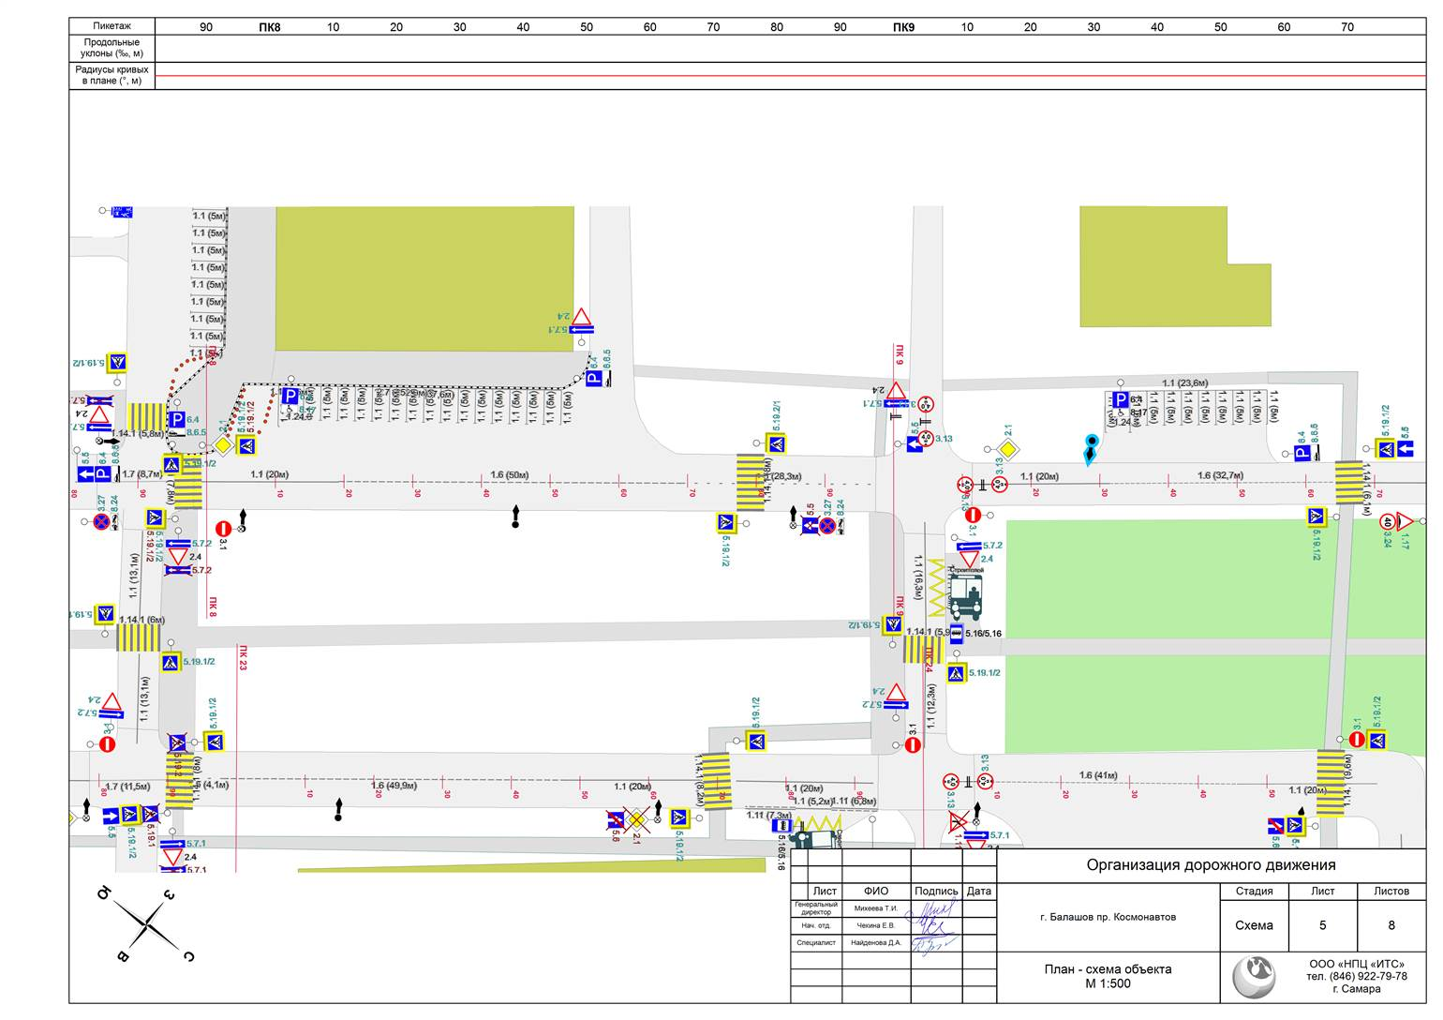

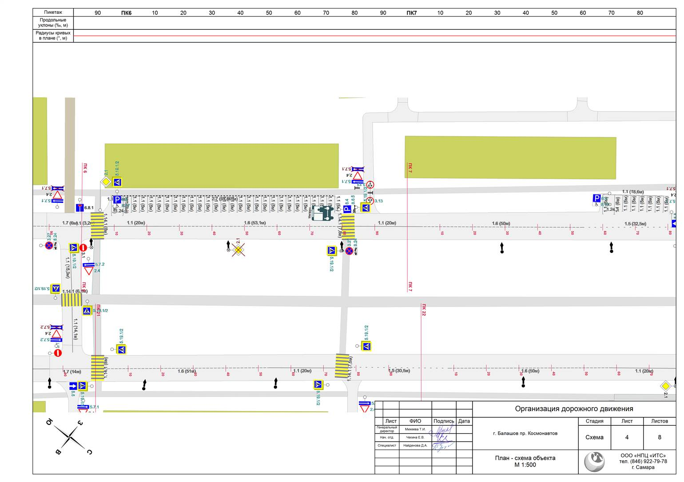

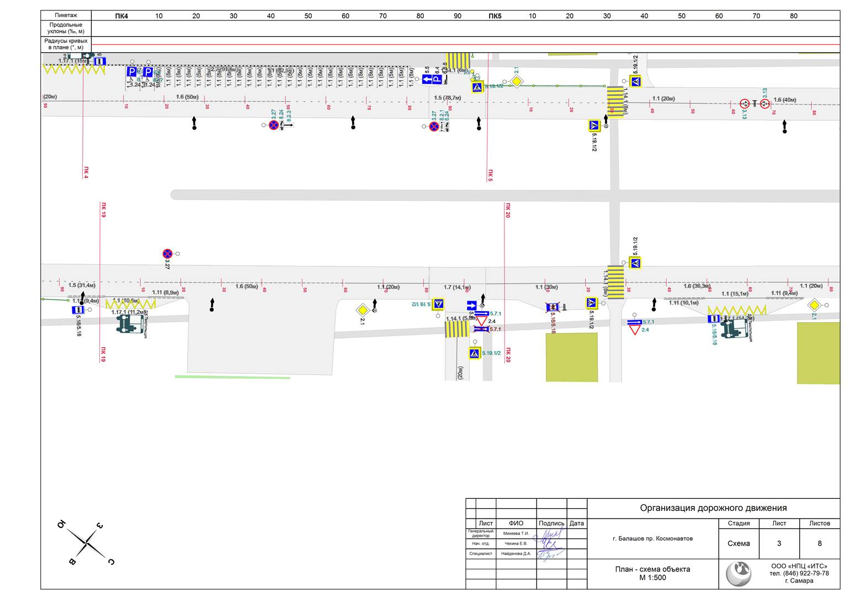

Приложение 4.1.28 ул. Авиаторов

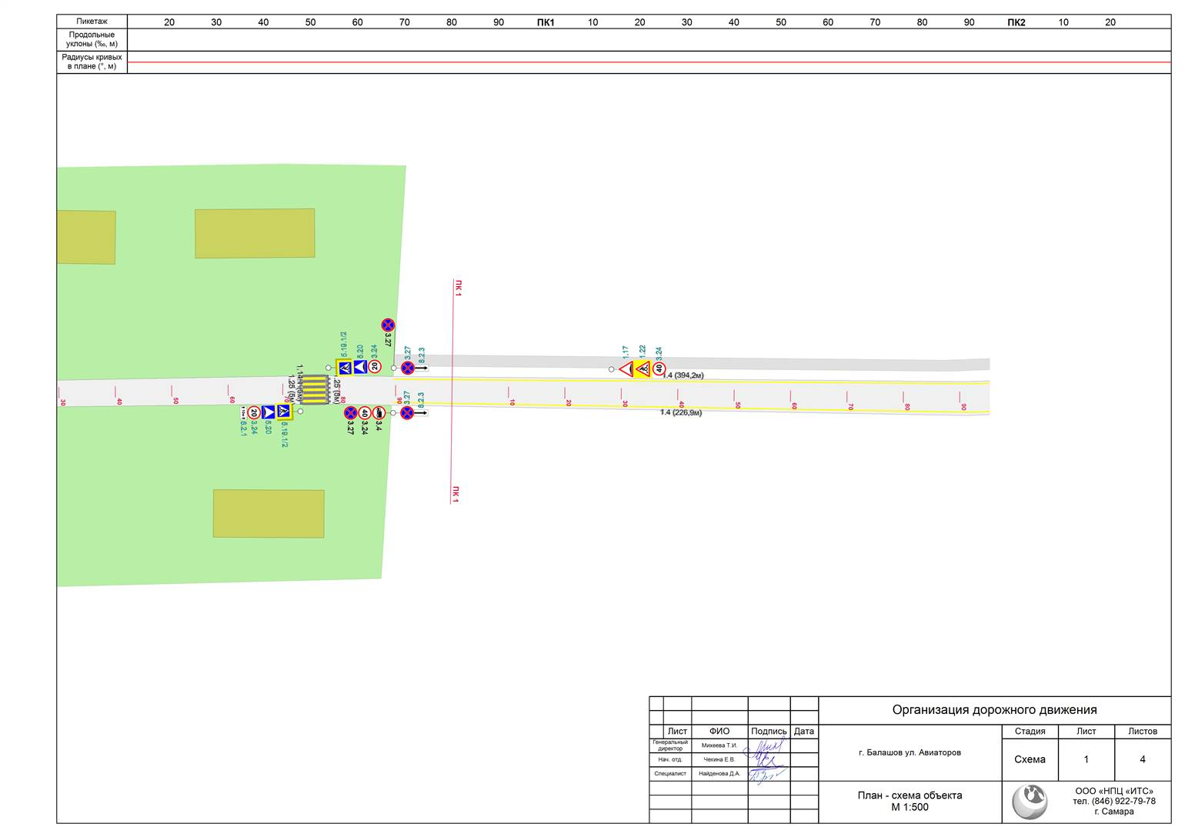

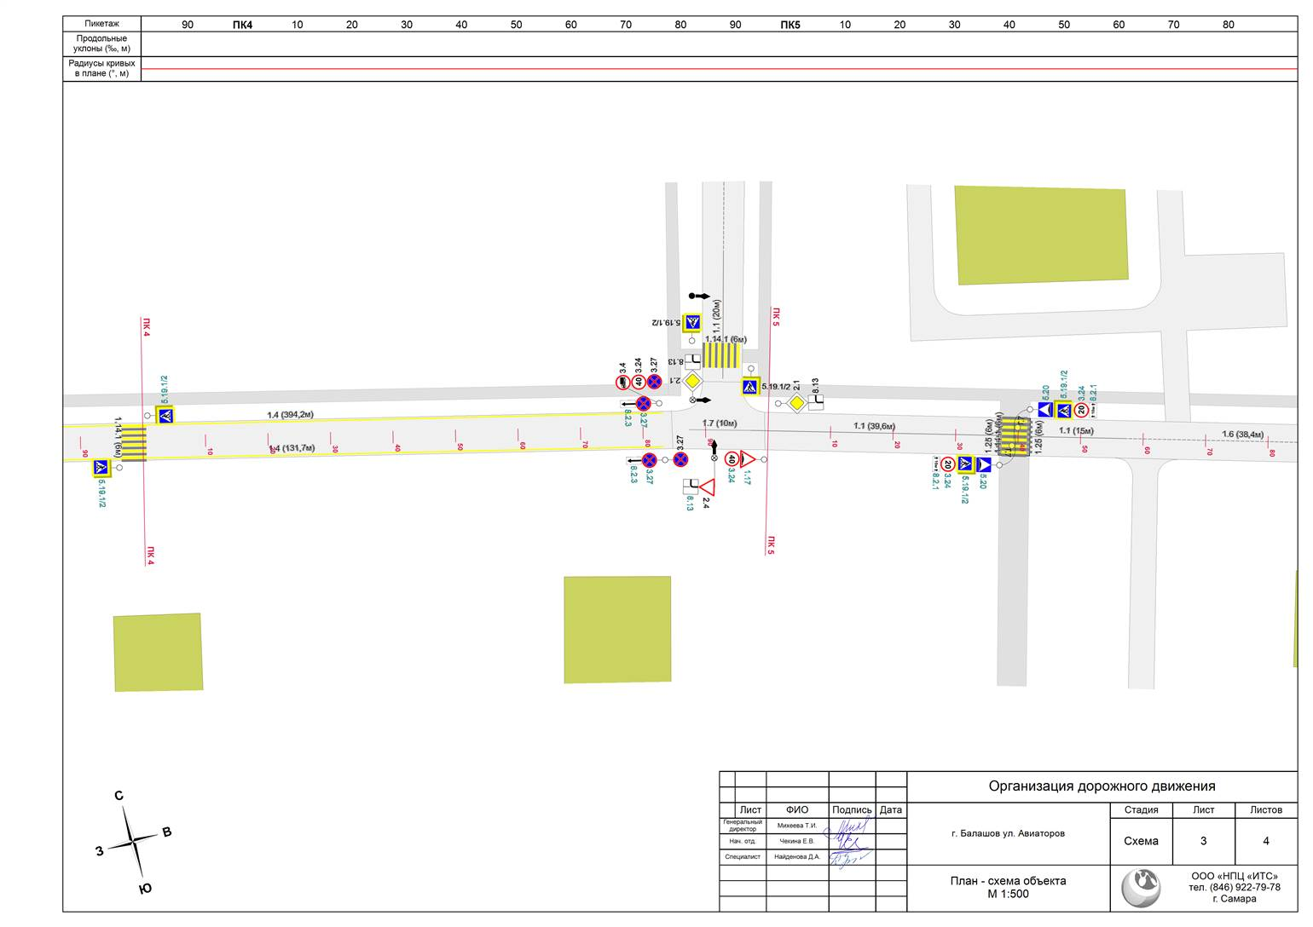

Приложение 4.4.68 ул. Ф. Энгельса

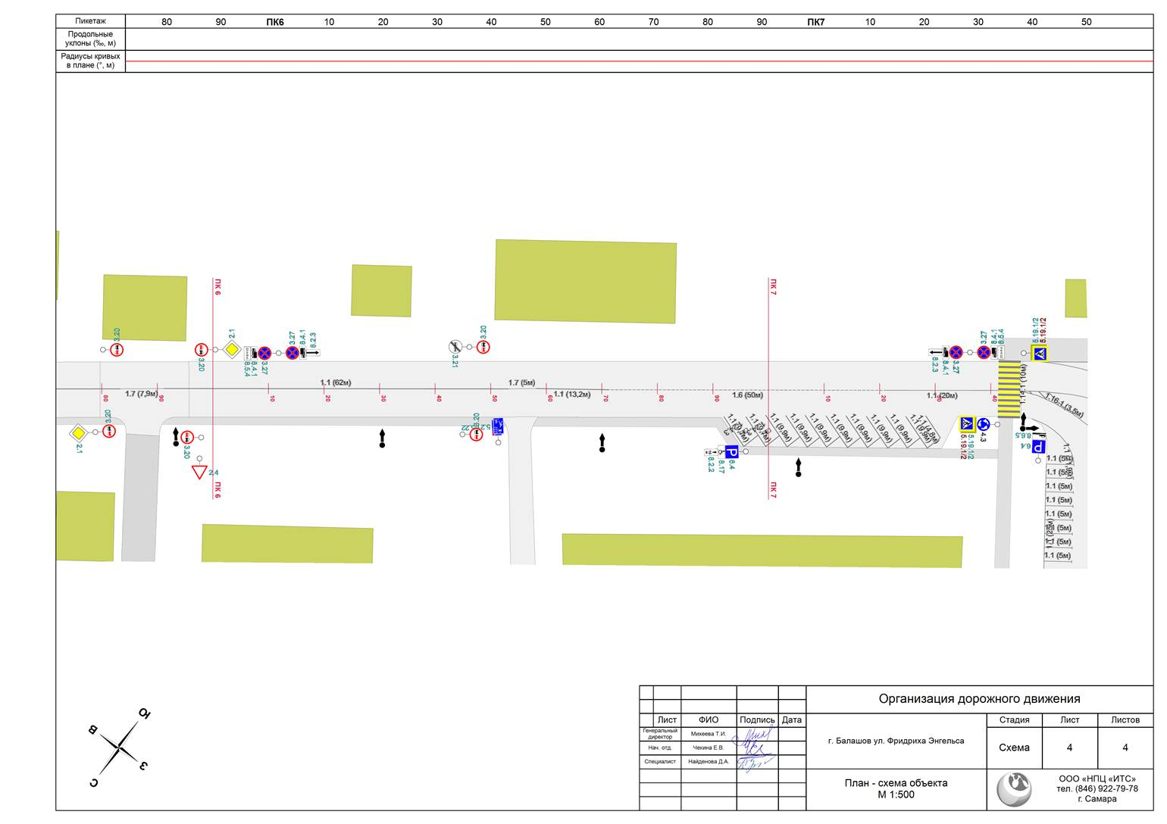

Приложение 4.3.4 улица Макаренко

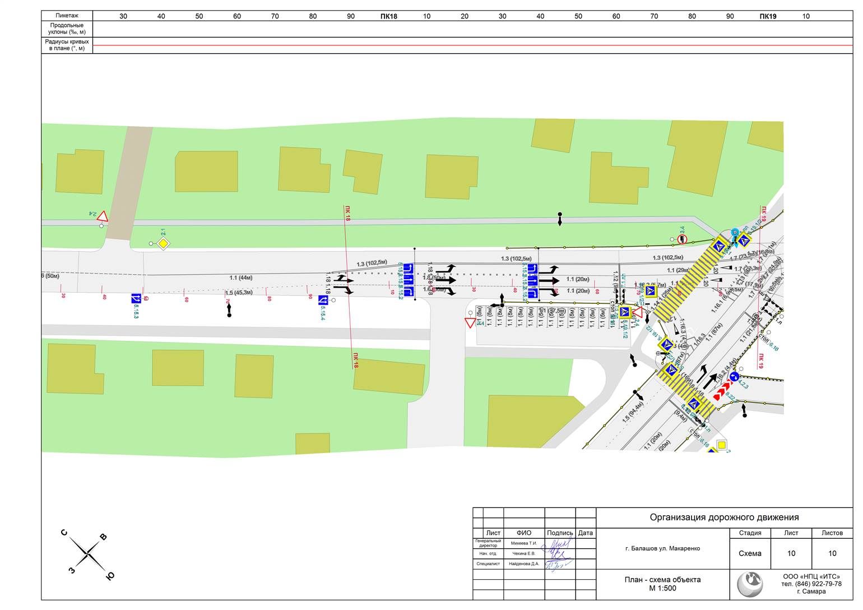

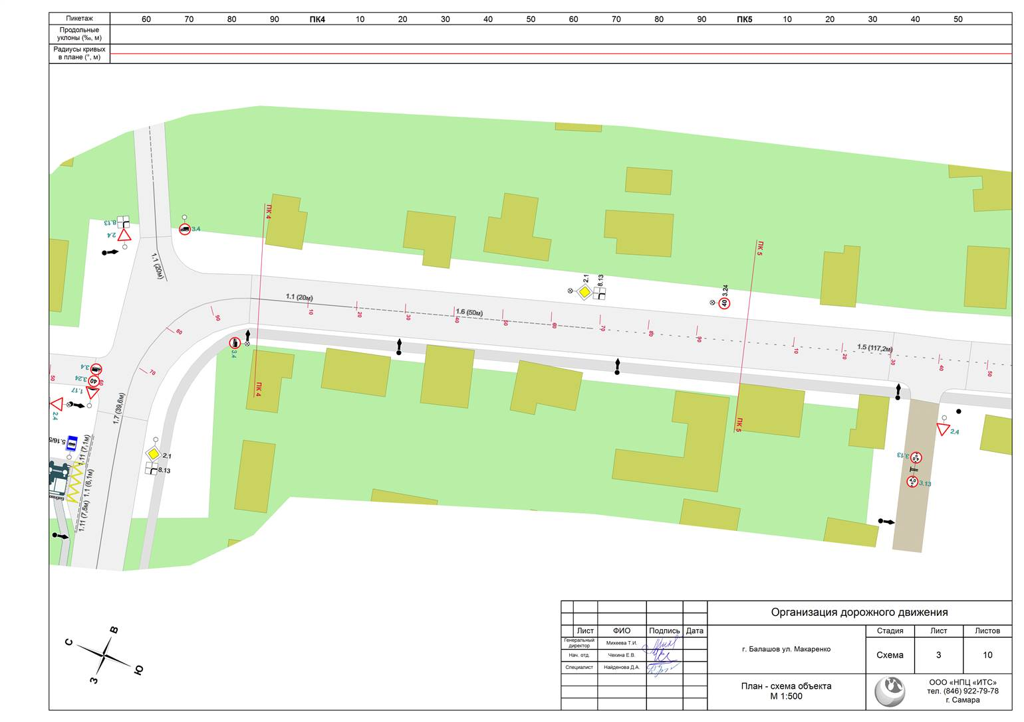

Приложение 4.1.70 пер. Горный

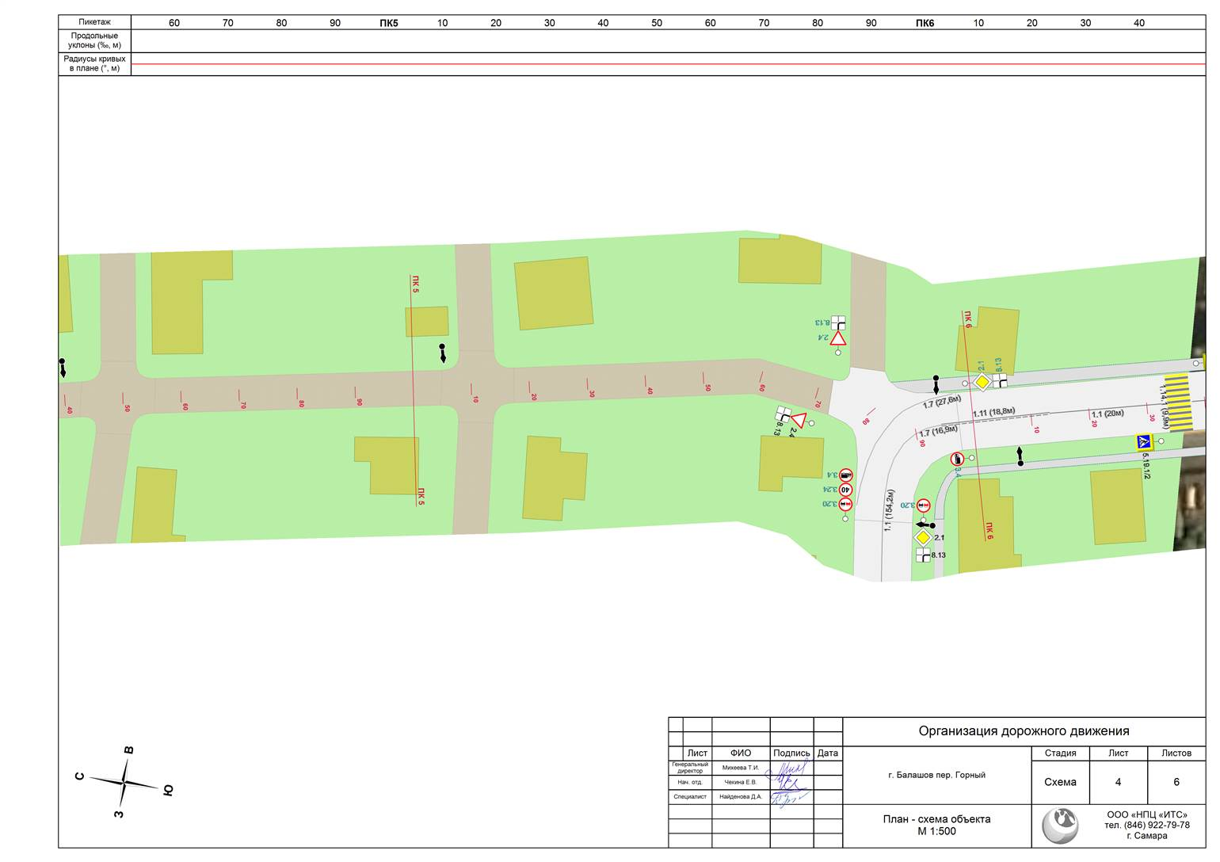

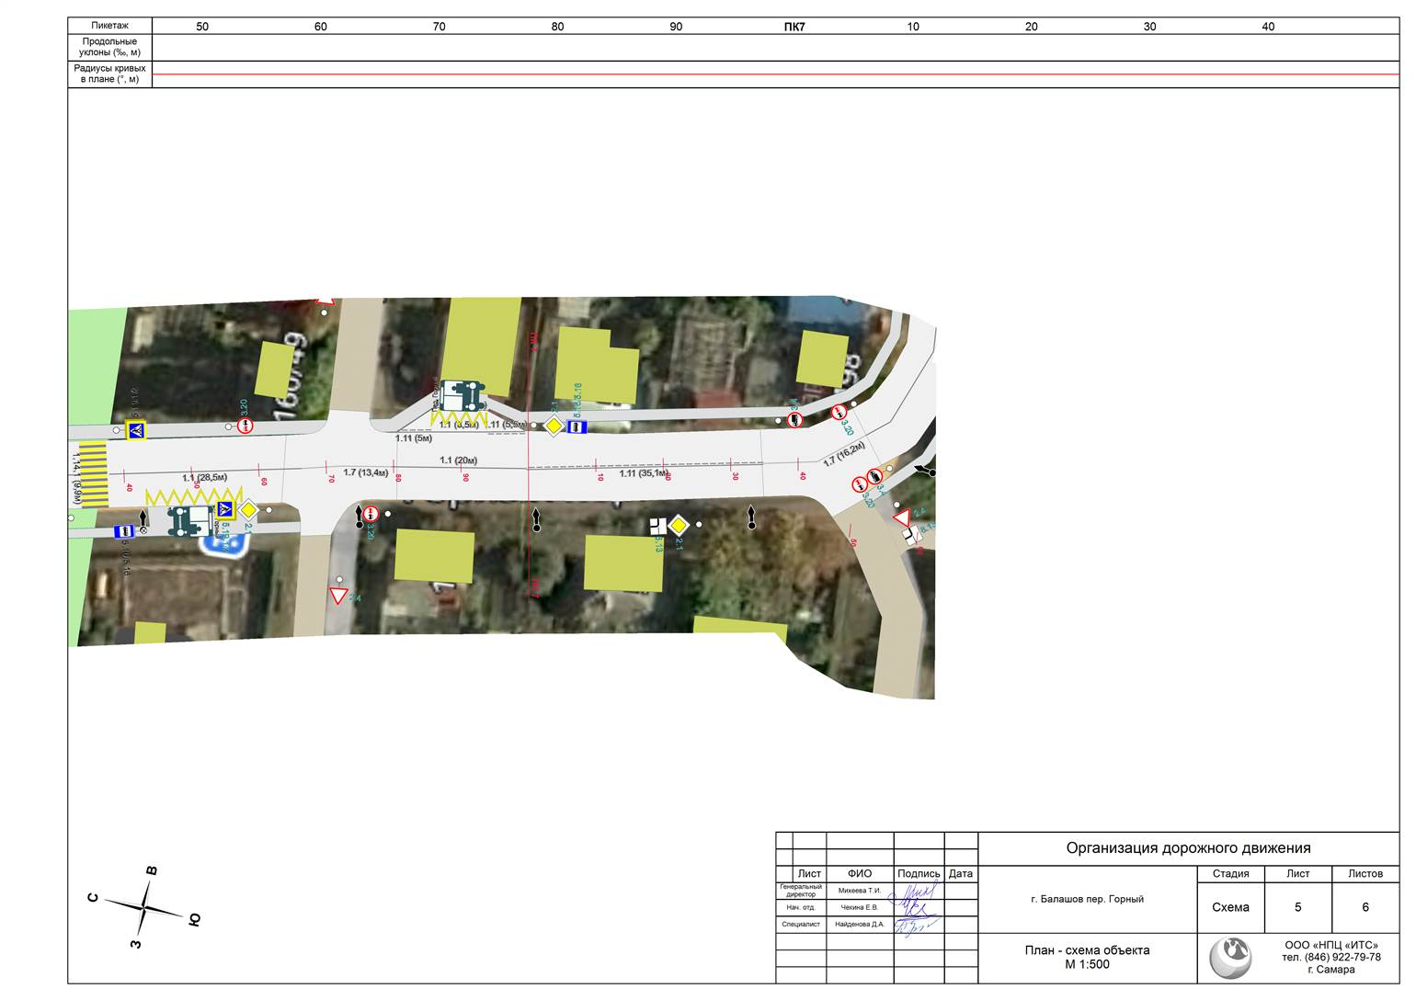

Приложение 4.3.65 улица Пугачевская

